Лабораторная работа №4
«Выполнение SQL-запросов в среде Management Studio»
В отчёте должны быть скриншоты по выполнению следующих действий:
1) входа в программу Management Studio, установки связи с сервером;
2) отображения данных из таблицы базы данных с помощью оператора Select (отображение данных по сотрудникам или должностям к рассмотрению не принимается).
Предприятие: Школа
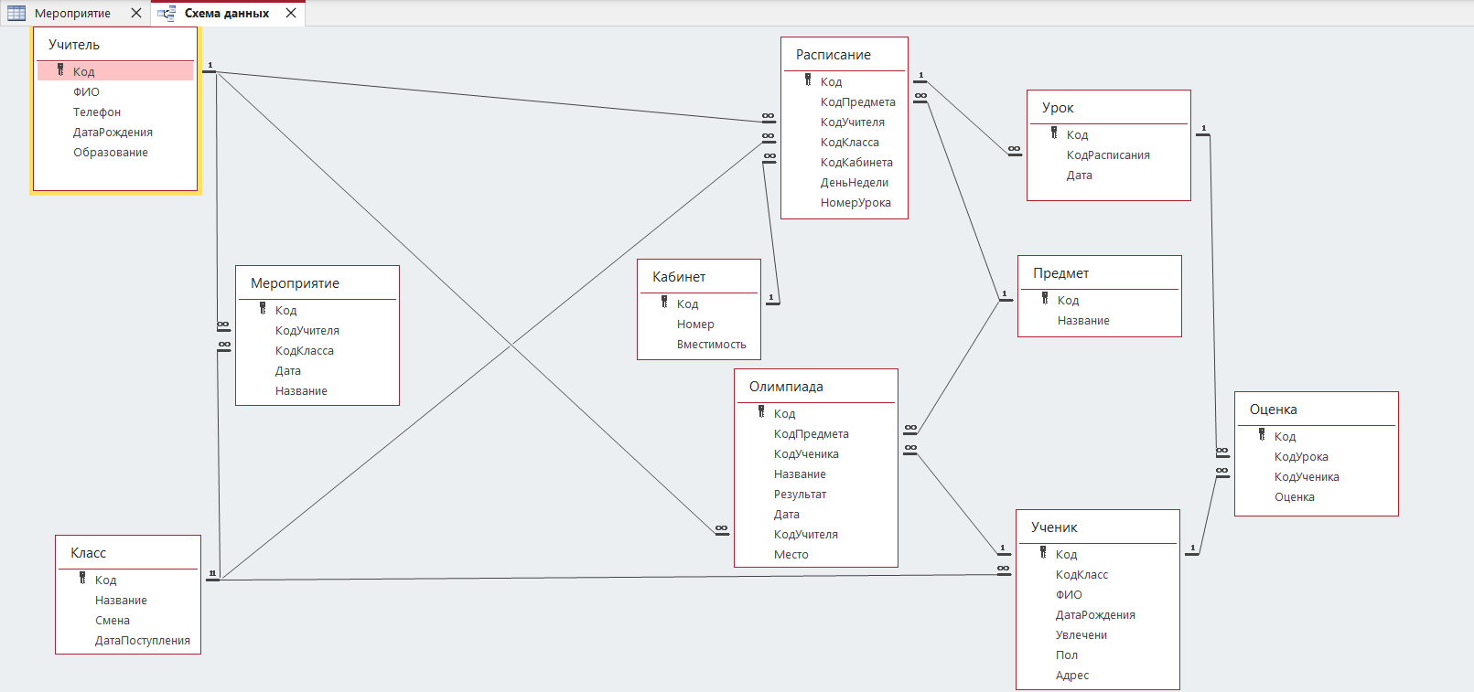

- входа в программу Management Studio, установки связи с сервером;
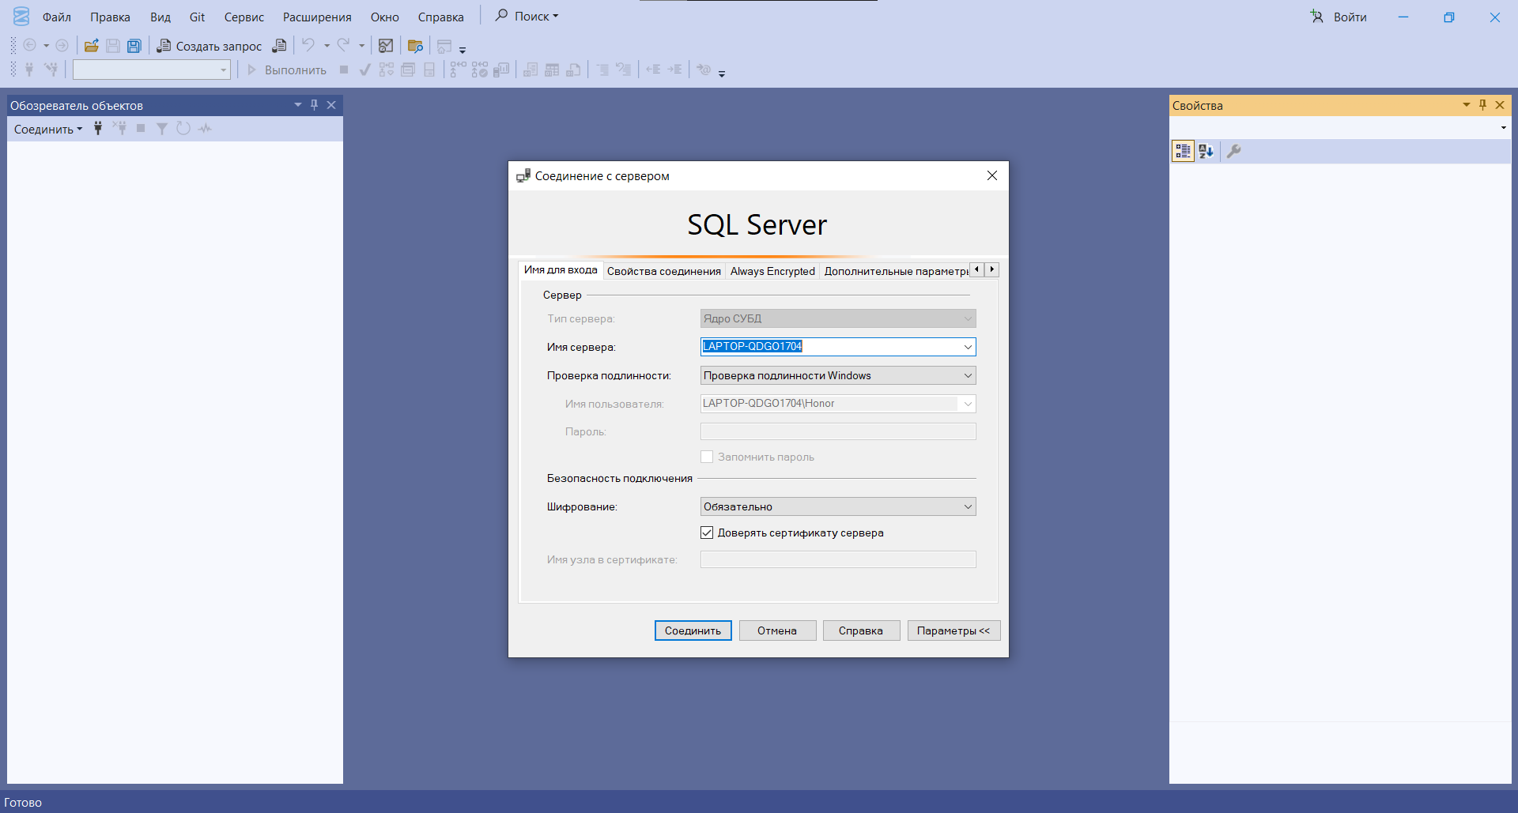
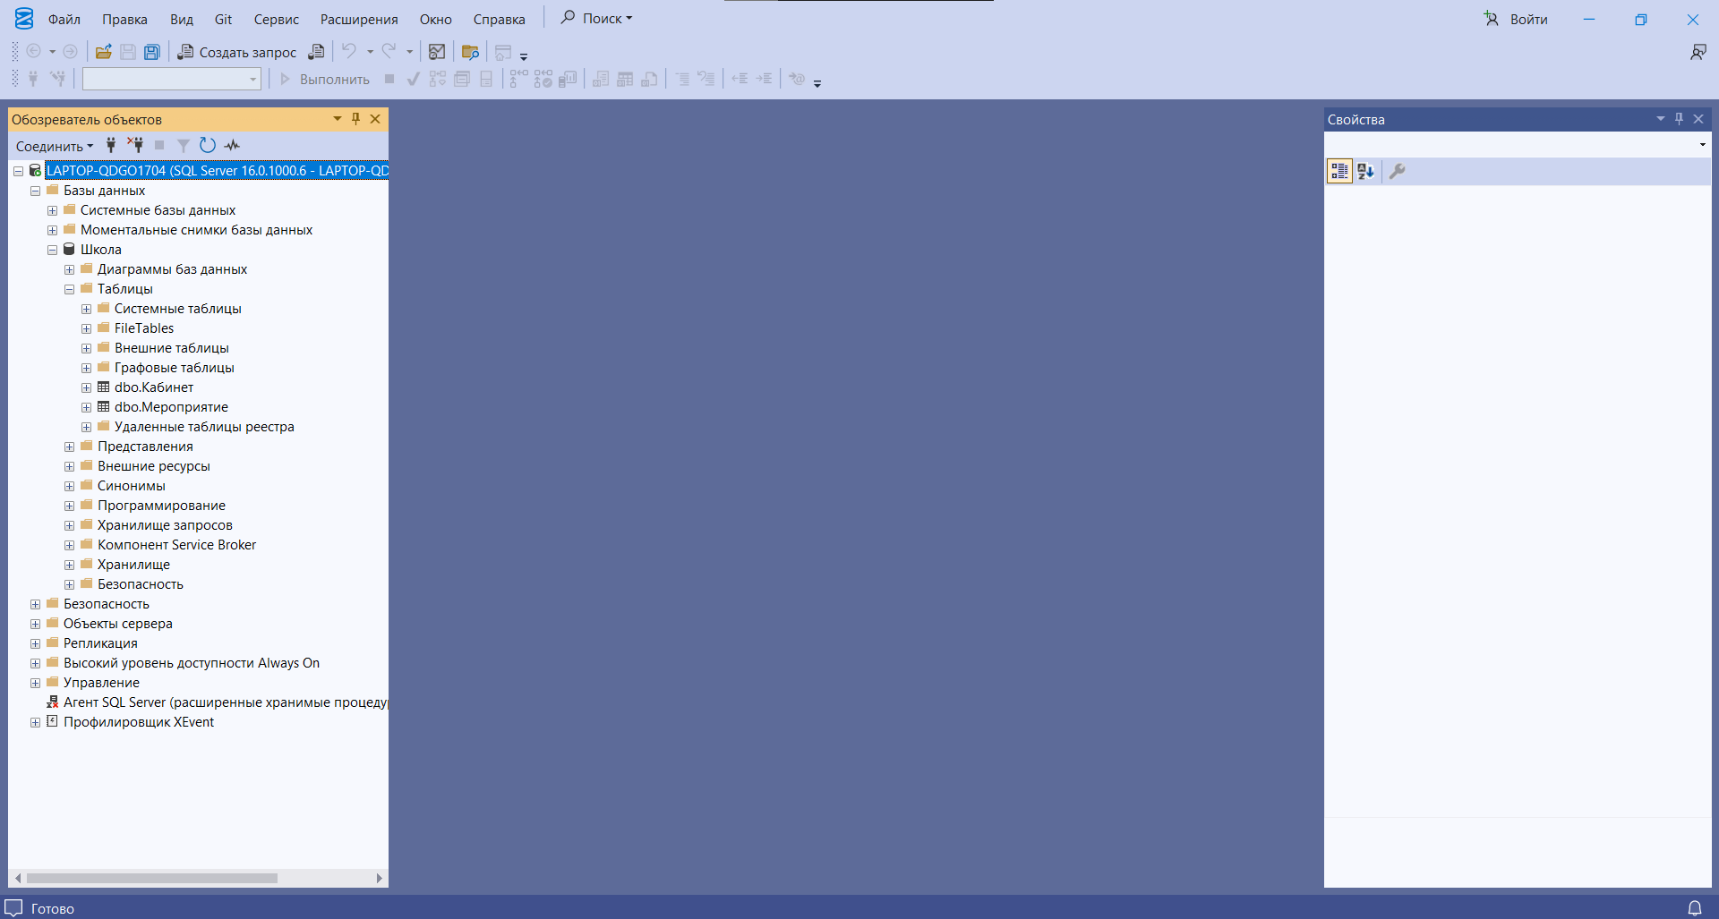

2) отображения данных из таблицы базы данных с помощью оператора Select (отображение данных по сотрудникам или должностям к рассмотрению не принимается).
